Değerli Öğrenciler
Final sınavına mazereti sebebiyle giremeyen öğrencilerimiz mazeret başvurularını Öğrenci Bilgi Sisteminden (https://obs.sabis.sakarya.edu.tr/) aşağıdaki adımları izleyerek yapabilirler. Mazeret sınavına başvuran öğrenciler aynı zamanda mazeretini ifade eden belgeleri ilgili eğitim birimlerine mail atmalıdır. Hastalık hali, yakınlarından birinin vefatı, tutukluluk ve hükümlülük hali, üniversite ve diğer resmi kurumlarca görevlendirilme hali, sınav çakışması durumu ile elektrik ve internet kesintisi gibi online sınava girmeye engel teşkil eden durumlar mazeret olarak değerlendirilir. Mazeretini belgelendirmeyen öğrencilerin başvurusu değerlendirilmez.

- Öğrenci Bilgi Sisteminden Başvuru İşlemlerine tıklayınız.
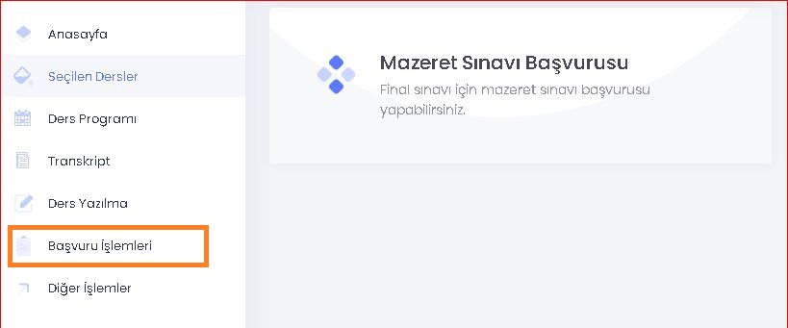
- İlgili ders için başvuruya tıklayınız.

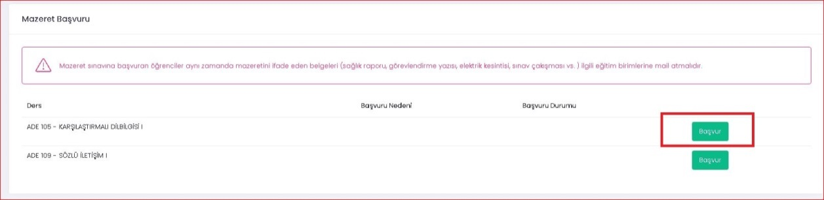

- Mazeret nedeni seçiniz ve başvuruyu tamamlayınız.
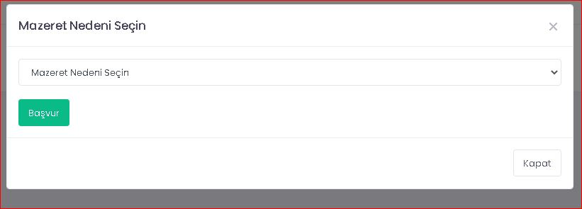
Not: Final Harf Başarı Notunu yayınlanmadan mazeret başvurusu yapılamaz.

